Помоги ветерану-волонтерское движение
В канун знаменательной даты -70летия Победы вся страна чествует ветеранов ВОВ. Не остались в стороне и мы –ЛиТЖТ.
Студенты нашего техникума, многие из которых являются волонтерами, приняли активное участие в мероприятиях, проходящих под девизом: «Помоги Ветерану»
Например, ребята группы Т-12 тщательно убрали двор, произвели обрезку сухих деревьев и отремонтировали забор ветеранам ВОВ Бородиной Л.П и Гавриловой В.Ф.
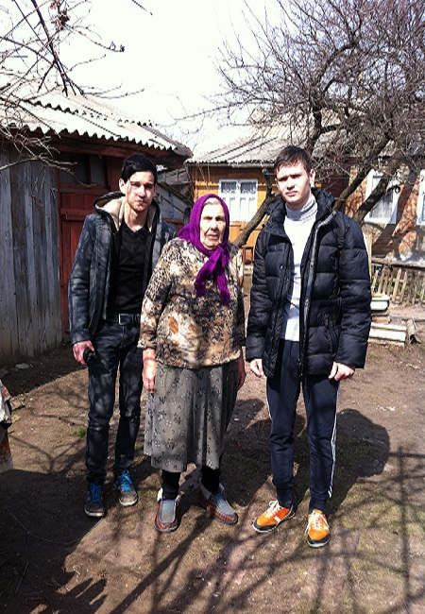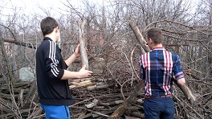
Студенты групп Т-32 и Т-11 навели порядок в саду ветеранам Лукьяненко И. В. и Середишкиной М.К.
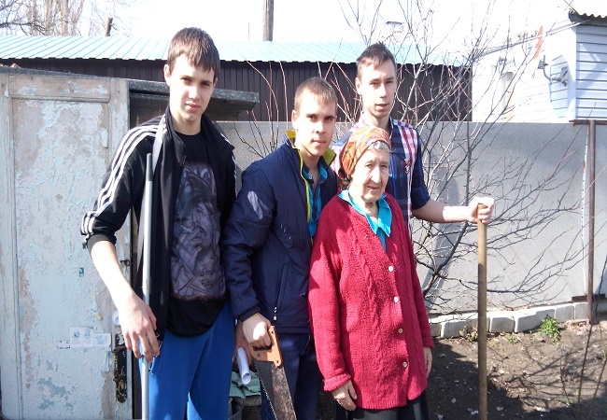
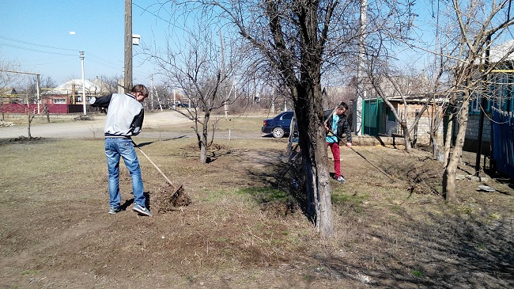
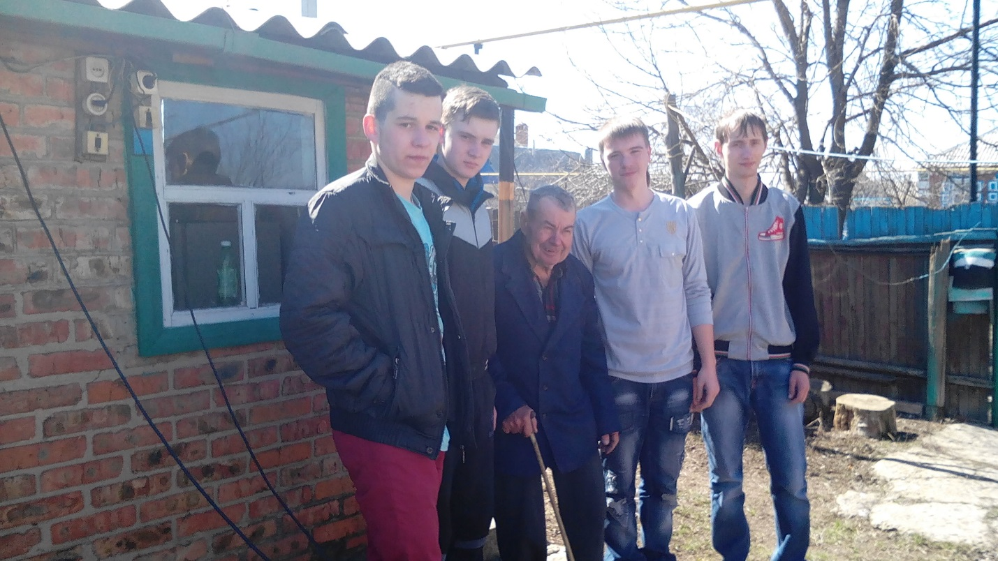
С радостью светились глаза ветеранов и от этого на душе становится светло и радостно! Студенты поблагодарили ветеранов за их личный вклад в Победу!
Заведующая очным отделением специальности
«Техническая эксплуатация подвижного состава железных дорог»
Е.В. Шурахтенко

